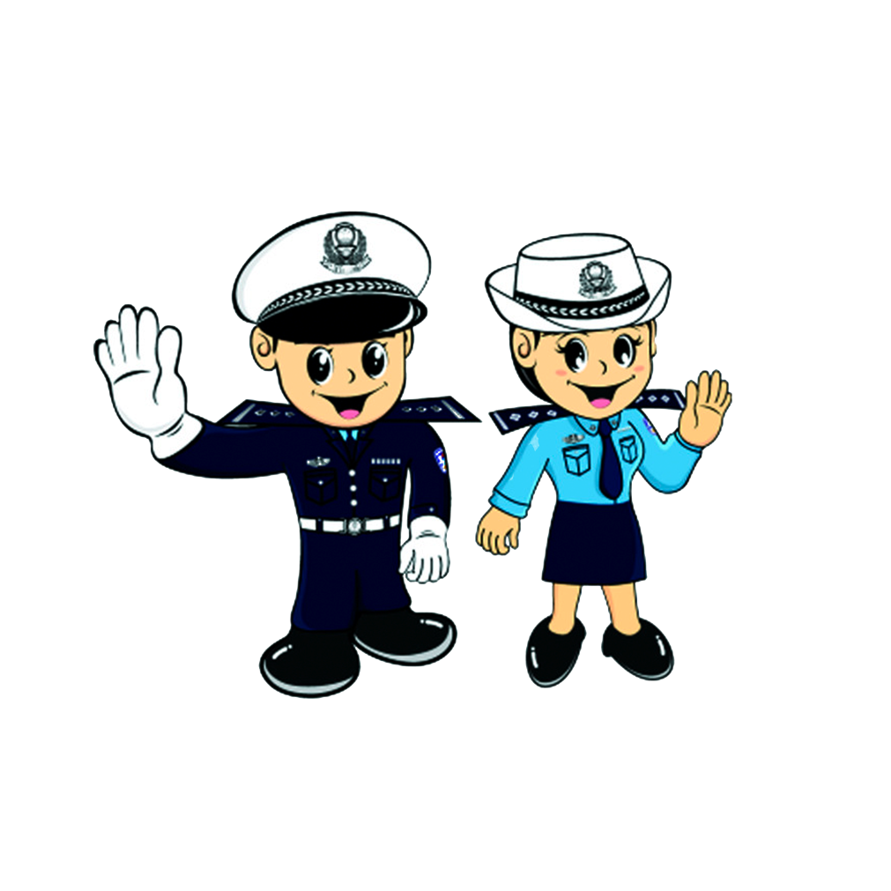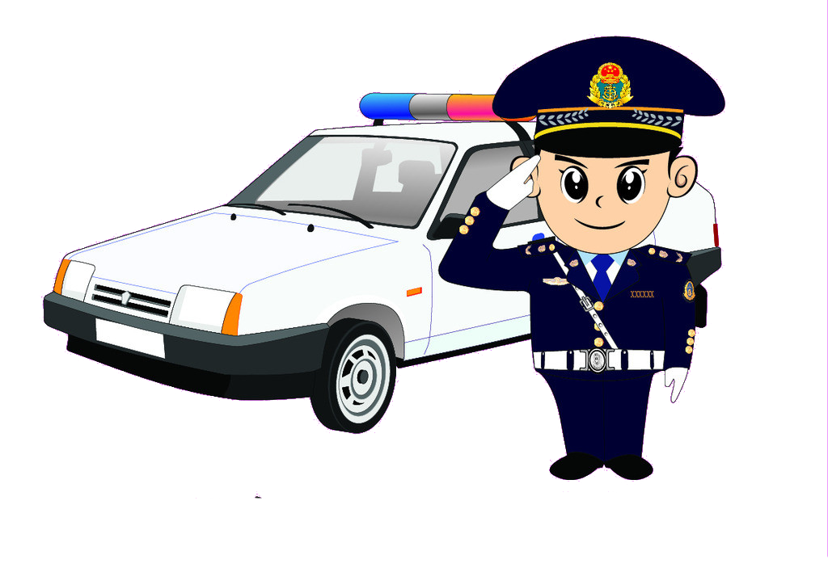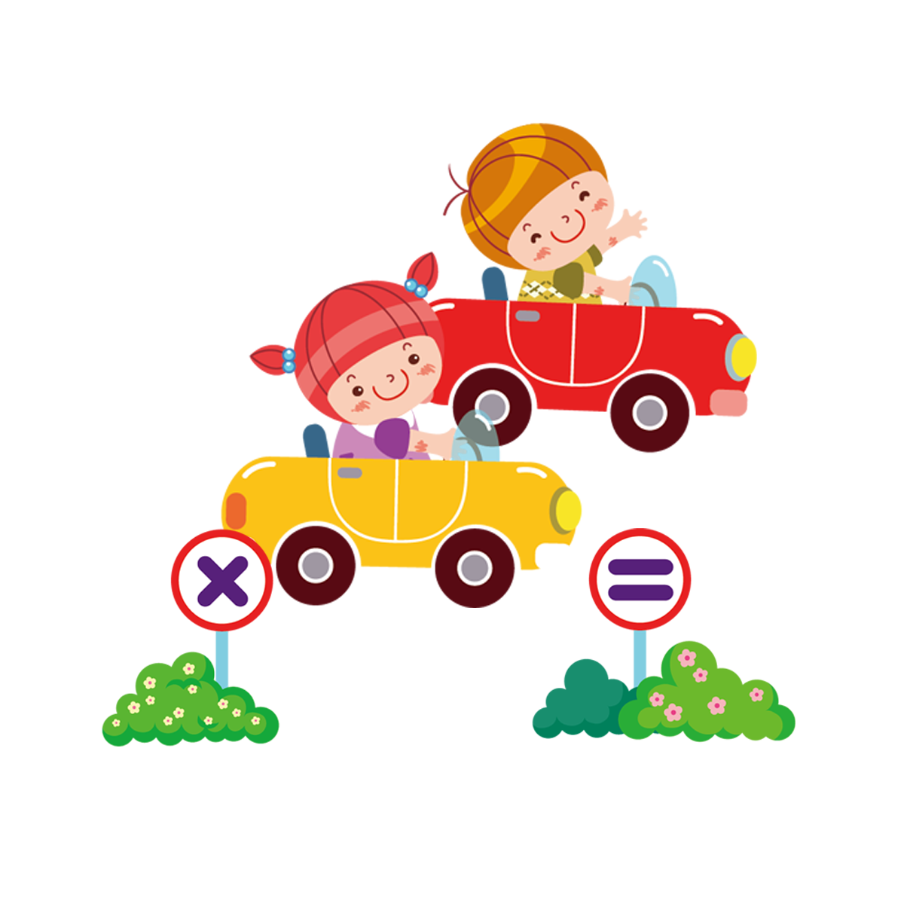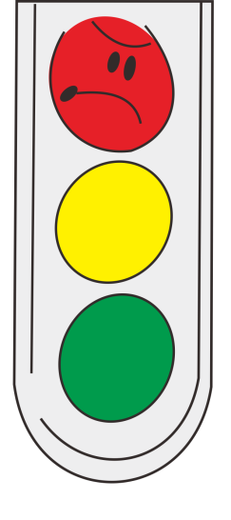



交通信号灯的意义

绿灯亮时，准许车辆通行，但转弯的车辆、不得妨碍被放行的直行车辆、行人通行。

黄灯亮时，已越过停止线的车辆可以继续通

行。红灯亮时，禁止车辆通行。

黄灯闪烁时，提示车辆、行人通行时注意瞭望，

确认安全后通过。

骑自行车注意要点

1、骑自行车要在非机动车道上靠右边

行驶，不立逆行；转弯时不抢行猛拐，要提前

减慢速度，看清四周情况，以明确的手

示意后再转弯。

2、经过交叉路口，要减速慢行，注意来往的行人、车辆；不闯红灯，遇到红灯要停车等候，待

绿灯亮了再继续前行。

3、骑车时不要双手撤把，不多人并骑，

不互相攀扶，不互相追逐、打闹。

交通安全儿歌

交通安全很重要，交通规则要牢记，从小养成好习

惯，不在路上玩游戏。

行走应走人行道，没有行道往右靠，天桥地道横行道，

横穿马路离不了。

一慢二看三通过，莫与车辆去抢道。骑车更要守规则， 不能心急闯红灯；转弯车速必减慢，抢行猛拐酿车 祸乘车安全要注意，遵守秩序要排队；手头不能 伸窗外， 扶紧把手莫忘记。